锦江干流旅游通航专项规划旅游与景观规划劳务
外部供应采购询价函（第二次）
各供应商：
根据相关法律法规及我公司《生产经营项目外部供应采购管理办法》规定,现锦江干流旅游通航专项规划需进行旅游与景观规划劳务询价采购，现将有关事项说明如下：
一、项目概况
（一）项目名称：锦江干流旅游通航专项规划旅游与景观规划劳务外部供应；
（二）项目地点：四川省成都市 ；
（三）工作内容：
依据成都市锦江水生态治理和锦江公园建设指挥部和指挥部办公室相关文件精神，结合《成都市水生态系统2025年规划》成果及锦江公园建设相关要求，完成锦江干流绕城高速至黄龙溪段约48km河段旅游和景观规划工作。本次外部供应内容为确定锦江干流旅游和景观总体思想，塑造河道与两岸文脉建设总则，提出锦江干流沿线闸坝、两岸绿道、公园等旅游与环境景观总体思想与建设建议，对沿线两岸城市与乡村统筹发展，产业融合发展提出指导意见，重点针对绕城高速以下规划范围提出规划总则、开发前景、总体布局、交通游览建议、产业发展建议、旅游服务配套建议、智慧旅游建议、建设时序与效益分析，并配合完成规划成果送审、咨询、汇报、审查、报批等后续服务工作。
二、询价须知
（一）资格要求：有在中华人民共和国注册、具备独立企业法人资格或事业法人资格，并具备有效的营业执照或事业单位法人证书、基本账户开户许可证或基本账户存款信息，潜在供应商（限定□ 不限定☑）在四川省交通勘察设计研究院有限公司合格供应商库内。
（供应商若为企业法人：提供“统一社会信用代码营业执照”，未换证的提供“营业执照、税务登记证、组织机构代码证或三证合一的营业执照”；若为事业法人：提供“统一社会信用代码法人登记证书”，未换证的提交“事业法人登记证书、组织机构代码证”；提供资质文件，并加盖公章）
- 资质要求：须具有建设行政主管部门颁发的风景园林工程设计专项乙级及以上资质。
- 业绩要求：须满足近五年（2017年1月1日至报价截止日）至少1个类似项目业绩。
- 人员要求：项目负责人应具备风景园林相关专业高级及以上技术职称。
- 设备要求：/
- 成果要求：按相关编制办法和要求完成规划报告和图册等。正式规划成果报告8套，电子版文件1套，附图提供PDF格式文件，文本文档提供PDF或WORD格式文件。
- 工期要求：收到中标通知书后5日历天内提交景观规划大纲，12日历天内提交景观规划中间成果，17日历天内提交景观规划征求意见稿，22日历天内提交景观规划送审稿，送审稿经过咨询审查通过后，5日历内修改完成并提交最终规划成果。
- 服务要求：按照现行的相关规范、规定和本询价函要求，在规定时间内完成相应规划设计工作，成果质量应满足项目业主、审批部门及采购人要求，并通过各阶段专家评审。服务过程中，项目组成员24小时保持待机，保证随叫随到配合工作，无条件接受现场服务要求。
- 最高限价：81.6万元。
- 供应商报价文件须经供应商法定代表人或其授权代表签字并加盖单位公章；如为授权代表签署，则须附法定代表人授权委托书、法定代表人和授权委托人的身份证复印件。
- 报价文件须注明供应商单位全称及报价时间，格式详见附件2，并提供单位有效营业执照、资质证书副本复印件及本询价函要求的相关内容，上述资料均需加盖公章后密封，请于8月26日10：00时前密封报送我公司，10：00现场组织开标。联系人：李女士，电话：13880642403，递交地址：成都市太升北路35号A513室。报价文件统一用A4幅面纸印刷，逐页编码，必须胶装提交，报价文件正本1份、副本2份，在其封面上清楚地标明“正本”或“副本”字样，若正本和副本又不一致的内容，以正本书面报价文件为准。
- 有以下情形之一的报价文件均为无效报价。
- 未按要求签署、盖章、装订和密封的报价文件；
- 未按照询价文件内容及要求编写；
3、超过最高限价的报价；
4、未在规定时间递交至规定地点的报价文件；
5、单位负责人为同一人或存在控股、管理关系的不同单位，不得参加同一项目报价，否则，相关报价无效。
6、相关法律法规规定的其他情形等。
（十三）在符合采购需求、质量和服务相等的前提下，确定最低报价的供应商为成交供应商。

附件：
- 《外部供应项目技术要求》
- 《报价文件格式》

四川省交通勘察设计研究院有限公司
2022年8月23日
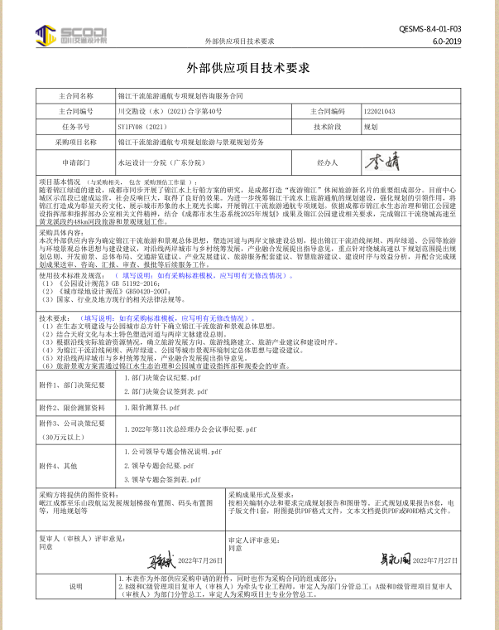
附件1

附件2：

锦江干流旅游通航专项规划旅游与景观规划劳务外部供应

报

价

文

件

供应商名称： （盖章）
日 期： 年 月 日

目 录
一、报价函………………………………………………………( )
二、授权委托书或法定代表人身份证明………………………( )
三、资格文件证明………………………………………………( )
四、业绩证明文件…………………………………………… ( )
五、其他……………………………………………………… ( )

一、报价函
致：四川省交通勘察设计研究院有限公司
我公司已认真阅读了贵单位发出的锦江干流旅游通航专项规划旅游与景观规划劳务外部供应询价采购询价函，接受贵方询价函提出的各项要求，自愿参与该项目报价。
一、报价表
项目 | 报价 (元)
锦江干流旅游通航专项规划旅游与景观规划劳务外部供应 | 小写： | 大写：
注：本报价为包干费用，包括且不限于完成本专业工作所需的人工、机械设备使用费、试验研究费、数值模拟与计算费、安全生产、资料收集、外业、内业、外部协调、审查费、会务费、税费等全部费用。）
二、工期
乙方收到中标通知书后5日历天内提交景观规划大纲，12日历天内提交景观规划中间成果，17日历天内提交景观规划征求意见稿，22日历天内提交景观规划送审稿，送审稿经过咨询审查通过后，5日历内修改完成并提交最终规划成果。
三、服务承诺
1、依据贵方的管理目标、技术要求，服从统一安排和负责人的统一指挥，接受贵方人员的质量安全的管理监督；执行贵方提供的任务书实施要求，确保达到质量、安全标准。
2、加强过程的管理，保证在整个过程中的文明生产、安全生产，做好预防保障措施，一旦出现类似意外事件，均由我方全部负责，与贵方无关。
3、我公司已知悉询价函所列要求，将严格按照询价函要求执行，保证“成果质量完整、可靠和一致性要求”。
4、我公司已知悉询价函及附件中所列明的违约的责任，若有违约情况，我公司自愿承担相应责任。
5、我方承诺提供满足本项目要求的人员及设备。
四、联系方式： ……
供应商名称： (盖章)
法定代表人或其委托代理人： (签字)
年 月 日
二、授权委托书或法定代表人身份证明
（一）法定代表人身份证明书

供应商名称：
单位性质：
地址：
成立时间： 年 月 日
姓名： 性别： 年龄： 职务：
系 (供应商名称)的法定代表人。
特此证明。

附：法定代表人身份证复印件

供应商： (法定代表人签字后盖单位章)

年 月 日

注：1.此页法定代表人亲自投标、委托代理人投标均适用。
2.法定代表人的签字必须是亲笔签名，不得使用印章、签名章或其他电子制版签名代替。
二、授权委托书或法定代表人身份证明
（二）授权委托书（如果有）

本人 （姓名）系 （供应商名称）的法定代表人，现委托 （姓名）为我方代理人。代理人根据授权，以我方名义签署、澄清确认、递交、撤回、修改《锦江干流旅游通航专项规划旅游与景观规划劳务外部供应》报价文件、签订合同和处理有关事宜，其法律后果由我方承担。
委托期限：自本委托书签署之日起至投标有效期期满。
代理人无转委托权。

附：法定代表人身份证复印件及委托代理人身份证复印件。

法定代表人： （法定代表人签字后盖单位章）

身份证号码：

委托代理人： （签字）

身份证号码：

年 月 日

注：此页仅适用于法定代表人委托代理人报价时；法定代表人自行报价不附此页。

三、资格证明文件
（供应商若为企业法人：提供“统一社会信用代码营业执照”，未换证的提供“营业执照、税务登记证、组织机构代码证或三证合一的营业执照”；若为事业法人：提供“统一社会信用代码法人登记证书”，未换证的提交“事业法人登记证书、组织机构代码证”；提供资质文件，并加盖公章）
四、业绩证明文件
单位业绩（提供项目业绩合同全本复印件并加盖公章）

五、其他
(其他响应询价函的证明材料，并加盖公章，格式自拟）

